Kriteriji i elementi vrednovanja u nastavi fizike

**Škola:** Osnovna škola „Ivan Goran Kovačić“ Duga Resa

**Učitelj:** Valentina Šćulija, mag.educ.phys et techn. 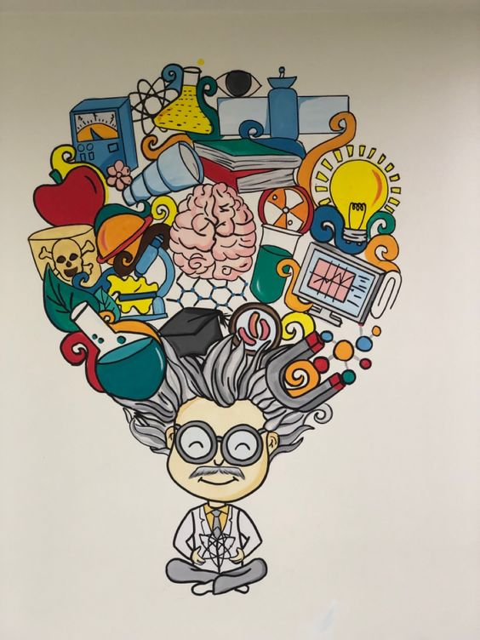

**Nastavni predmet : FIZIKA**

Prema kurikulumu nastavnog predmeta Fizika za osnovne škole tri su elementa vrednovanja, čiji je doprinos u zaključnoj ocjeni u jednakim postocima:

**A) Znanje i vještine**- vrednuje se učenikovo poznavanje, opisivanje i razumijevanje fizičkih koncepata te njihovo povezivanje i primjena u objašnjavanju fizičkih pojava, zakona i teorija. To uključuje logičko povezivanje i zaključivanje u tumačenju raznih reprezentacija poput dijagrama, grafičkih prikaza, jednadžbi, skica i slično, uzimajući u obzir značajke znanstvenog stila izražavanja kao što su racionalnost, konciznost i objektivnost. Ostvaruje se formativno ili sumativno, usmeno ili pisano.

**B)** **Konceptualni i numerički zadaci** - vrednuje se učenikova sposobnost primjene fizičkih koncepata u rješavanju svih tipova zadataka. Vrednuje se i kreativnost u rješavanju te sposobnost kritičkog osvrta na rješenja. Također se prati i vrednuje učenikov napredak u strategiji rješavanja zadataka. Ta strategija podrazumijeva korištenje određenih procedura i metakognicija u specifičnom fizičkom kontekstu, čime se posredno vrednuje i usvojenost elementa pod A. Ostvaruje se formativno ili sumativno, pisano ili usmeno. Pisani ispit treba sastavljati od ravnomjerno zastupljenih konceptualnih i numeričkih zadataka različite složenosti.

**C) Istraživanje fizičkih pojava** - vrednuje se kontinuiranim praćenjem učenikove aktivnosti u istraživački usmjerenom učenju i poučavanju. Vrednovanje uključuje kontinuirano praćenje i pregledavanje učenikovih zapisa eksperimentalnog rada (npr. bilježnica, portfolija) te praćenje i bilježenje učenikovih postignuća. Nadalje, vrednuju se eksperimentalne vještine, obrada i prikaz podataka, donošenje zaključaka na temelju podataka, doprinos timskom radu pri izvođenju pokusa u skupinama, doprinos istraživanju i raspravi koji se provode frontalno, sustavnost i potpunost u opisu pokusa i zapisu vlastitih pretpostavka, opažanja i zaključaka, kreativnost u osmišljavanju novih pokusa te generiranju i testiranju hipoteza.

Izrada pokusa (projekata) za domaću zadaću kao i učeničkih samostalnih projekata.

**KRITERIJI VREDNOVANJA ISHODA**

|  |  |  |  |
| --- | --- | --- | --- |
| ***OCJENA*** | ***ZNANJE I VJEŠTINE*** | ***KONCEPTUALNI I NUMERIČKI ZADACI*** | ***ISTRAŽIVANJE FIZIČKIH POJAVA*** |
| **nedovoljan (1)** | * Učenik nije usvojio temeljne fizikalne koncepte. * Učenik ne prepoznaje osnovne fizikalne pojmove, zakone i mjerne jedinice. * Učenik griješi i ni uz pomoć nastavnika ne dolazi do rješenja. | * Učenik ne rješava ni najjednostavnije zadatke. * Trebao bi poraditi na uvježbavanju i računanju. * Navodi poneke oznake i mjerne jedinice. * Nedovoljno samostalan u rješavanju jednostavnih numeričkih zadataka te griješi u primjeni osnovnih zakona. | * Učenik ne prati tijek odvijanja procesa pri izvođenju pokusa i ne surađuje s ostalim učenicima. * Učenik nije napravio praktičan rad ili ga nije predao u zadanom roku. * Učenik je predao rad, ali sa potpuno krivim podacima, mjerenjima ili izračunom. * Ne prepoznaje i ne povezuje svoj rad sa sadržajima iz fizike. * Ne zaključuje na temelju viđenoga. |
| **dovoljan (2)** | * Učenik prepoznaje samo neke fizikalne pojmove, ali ih ne razumije u cijelosti te ne povezuje s pripadajućim gradivom. * Učenik djelomično prepoznaje fizikalne veličine,pripadajuće mjerne jedinice i prikazuje njihove simbole. * Prepoznaje fizikalne pojave i zakonitosti bez međusobnog povezivanja i objašnjenja. * Opisuje fizikalnu pojavu pomoću fizikalnih veličina uz pomoć učitelja. | * Uz pomoć učitelja ili udžbenika učenik rješava najjednostavnije konceptualne i numeričke zadatke. * Učenik primjenjuje samo bitne fizikalne zakonitosti u rješavanju jednostavnih problema uz pomoć učitelja te djelomično prepoznaje neke oznake i mjerne jedinice. | * Učenik je nedovoljno samostalan u radu, tek uz pomoć učitelja pravilno izvodi mjerenja. * Prikaz podataka je neprecizan i nepotpun. * Učenik djelomično prepoznaje pribor i mjerne instrumente za izvođenje pokusa. * Izvodi pokus sa zadanim priborom, ali ne slijedi upute. * Djelomično opisuje opažanja i bilježi neke podatke. * Izvodi najjednostavnija mjerenja. * Zaključke ne objašnjava ili ne povezuje s nastavnim gradivom. |
| **dobar (3)** | * Učenik djelomično prepoznaje fizikalne pojmove, ali povezuje samo neke uz pripadajuće gradivo. * Učenik povezuje fizikalne veličine u bitnu zakonitost ili teoriju uporabom fizikalnog jezika. * Opisuje bitnu fizikalnu zakonitost algebarskim modelom (formulom). * Naučeno gradivo zna primijeniti na jednostavne zadatke. | * Učenik samostalno primjenjuje bitne fizikalne zakonitosti u rješavanju jednostavnih problema. * Djelomično točno navodi oznake i mjerne jedinice. * Rješava jednostavnije numeričke zadatke. * Djelomično samostalno rješava neke složenije zadatke. | * Djelomično prepoznaje pribor i mjerne instrumente za izvođenje pokusa. * Izvodi pokus sa zadanim priborom, ali ne slijedi sve upute. * Djelomično opisuje opažanja i bilježi neke podatke. * Izvodi najjednostavnija mjerenja. * Zaključuje polovično i nepotpuno. * Ponešto povezuje s nastavnim gradivom. * Učenik je uglavnom samostalan u radu, ali neprecizno izvršava mjerenja, prikaz rezultata je nepotpun ili neuredan. |
| **vrlo dobar (4)** | * Učenik prepoznaje većinu fizikalnih pojmova i povezuje ih s pripadajućim gradivom. * Objašnjava pojave uporabom fizikalnih zakonitosti i teorija. * Raščlanjuje pojavu,uočava varijable i objašnjava dostupne podatke na znanstveni način te objašnjava zakonitosti međusobnih odnosa. * Navodi i fizikalno objašnjava vlastite primjere iz svakodnevnog života. * Povezuje i primjenjuje sadržaje u zadacima. | * Učenik samostalno,brzo i precizno rješava probleme uporabom uvježbanih metoda . * Znanje primjenjuje na nove primjere. * Točno navodi oznake i mjerne jedinice. * Rješava jednostavnije numeričke primjere. * Djelomično točno rješava složenije zadatke (uz male pogreške pri računanju). | * Učenik prezentira i povezuje rezultate praktičnog rada sa sadržajima iz fizike uz manje nedostatke. * Izvodi točno mjerenja i prezentira rezultate s manjim pogreškama. * Prepoznaje pribor i mjerne instrumente za izvođenje pokusa. * Izvodi pokus sa zadanim priborom, prateći upute. * Opisuje opažanja i bilježi podatke. * Izvodi mjerenja te donosi zaključke. * Objašnjava i povezuje sa nastavnim gradivom, ali uz poneke nedostatke ili manje pogreške. * Učenik je samostalan u radu ili mu je potrebna minimalna pomoć. |
| **odličan (5)** | * Prepoznaje sve fizikalne pojmove i pravilno ih povezuje s pripadajućim gradivom. * Potpuno samostalno interpretira gradivo i pronalazi uzročno- posljedične veze. * Postavlja pitanja za raspravu o problemu. * Može predvidjeti i pretpostavlja rješenja problema. * Konstruira primjeren misaoni i simbolički model kao rješenje problema. * Obrazlaže povezanost fizike s ostalim znanostima,društvom i okolišem * Stečena znanja primjenjuje na nove složenije zadatke. | * Učenik koristi primjerene analitičke i sintetičke metode za rješavanje problema. * Uspješno navodi oznake i mjerne jedinice. * Točno i cjelovito opisuje fizikalne pojave i zakone. * Samostalno i uspješno rješava najsloženije zadatke. * Daje nove primjere u kojima povezuje nastavne sadržaje. * Rješenje problema   prikazuje različitim postupcima i kritički ga analizira u odnosu prema stvarnosti . | * Učenik potpuno, samostalno prezentira praktičan rad i povezuje sa sadržajima iz fizike. * Učenik zaključuje na temelju viđene pojave i objašnjava uz pomoću fizikalnih zakona. * Izvodi točno i samostalno mjerenja, točno prezentira rezultate. * Prepoznaje sav pribor i mjerne instrumente za izvođenje pokusa. * Izvodi pokus sa zadanim priborom, prateći upute u potpunosti. * Opisuje opažanja i bilježi podatke. * Objašnjava i povezuje sa nastavnim gradivom i sve povezuje u cjelinu. * Samostalno formulira zaključke,kritički ih analizira i otvara nove probleme za daljnja istraživanja. |

Vrednovanje je sustavno prikupljanje podataka u procesu učenja i postignutoj razini kompetencija: znanjima, vještinama, sposobnostima, samostalnosti i odgovornosti prema radu, u skladu s gore definiranim i prihvaćenim načinima, postupcima i elementima, a sastavnice su praćenje, provjeravanje i ocjenjivanje. Ocjenjivanje je pridavanje brojčane ili opisne vrijednosti rezultatima praćenja i provjeravanja učenikovog rada prema sastavnicama ocjenjivanja gore navedenog nastavnoga predmeta fizike; provodi se sustavno na svakom satu. Učitelj nakon obrađenog ishoda ili dužeg vremenskog perioda (npr. mjesec dana) praćenja učenika/ca može upisati ocjenu u rubriku u imeniku za svakog učenika/cu, a evidenciju na satu vodi i bilježi kod sebe za svaki sat.

Pri prikupljanju podataka učitelj će kod učenika/ca promatrati rad, aktivnost i zalaganje učenika/ca tijekom sata u kojoj mjeri učenik/ca:

1. Aktivno i zainteresirano radi tijekom cijelog sata (bilješke, opažanja i skice bilježi sistematično uredno i precizno, zapisuje, rješava, odgovara na pitanja, promišlja o viđenom, zaključuje...).
2. Ima dobar odnos prema radu, ne ometa druge u radu, uvijek nastoji sve zadatke napraviti do kraja, samoinicijativno radi bez da ga se opominje i upozorava, samostalan i sutavan.
3. Prepoznaje fizikalne pojave i opisuje ih pomoću fizikalnih veličina i povezuje u bitnu zakonitost uporabom fizikalnog jezika samostalno ili uz pomoć učitelja.
4. Usvojene ishode sa prethodnih satova povezuje i primjenjuje u obradi novih sadržaja.
5. Piše domaće zadaće i izvršava svoje obaveze.

Pristupom vrednovanja naučenoga provjeravaju odgojno-obrazovni ishodi koji su definirani kurikulumom, a takvo vrednovanje uvijek rezultira ocjenom. Moguće su metode i tehnike vrednovanja naučenog u fizici:

1. usmeno provjeravanje znanja
2. pisane provjere
3. zadaci s radnih listića ili zadaci iz radne bilježnice
4. projektni zadaci
5. prezentacije, seminari, plakati

ANALITIČKA RUBRIKA ZA VREDNOVANJE PROJEKATA, PREZENTACIJA, SEMINARA, PLAKATA

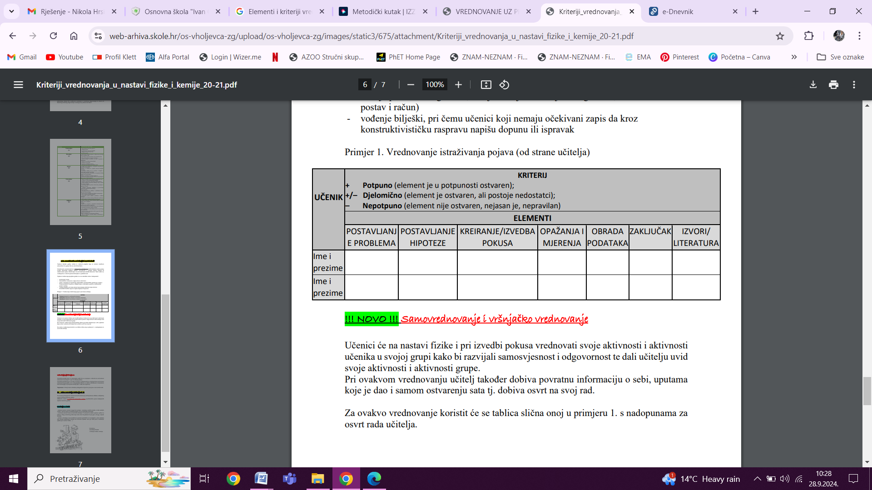

**2 boda**

**3 boda**

**1 bod/0 bodova**

Neki od elemenata ne moraju biti vrednovani ovisno o tipu zadatka koji je zadan.

RUBRIKA ZA SAMOPROCJENU USPJEŠNOSTI UČENJA NA KRAJU SATA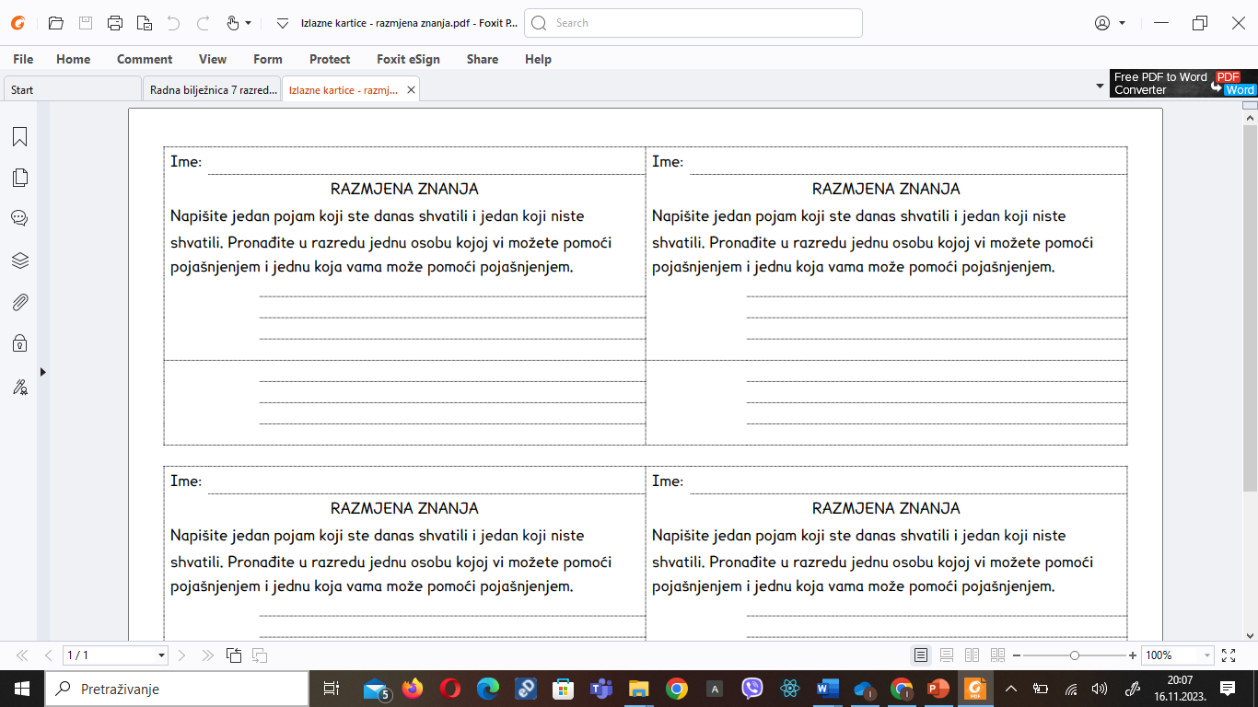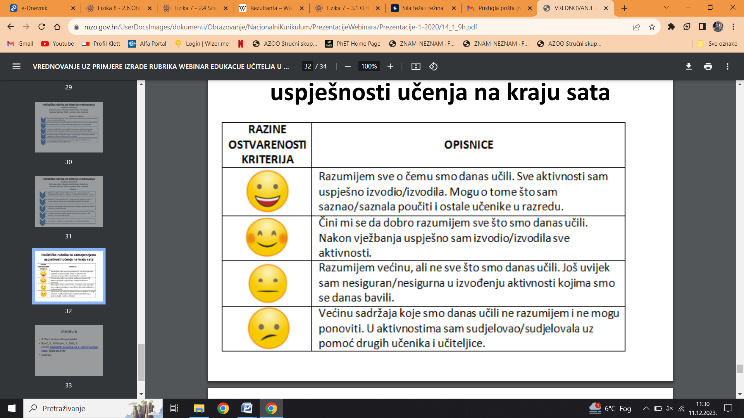

Postupci vrednovanja u predmetu fizika realiziraju se trima pristupima vrednovanju: ***vrednovanjem za učenje, vrednovanjem kao učenje te vrednovanjem naučenoga****.* Kurikulumom nastave fizike propisani su ove vrste i pristupi vrednovanju.

***Vrednovanje za učenje***

Vrednovanje za učenje integrirano je u proces učenja i poučavanja. Pritom se prepoznaju inicijalne učenikove koncepcije, prati njegovo konstruiranje koncepata i modela u fizici, a sve radi napredovanja učenika i ostvarenja ishoda. To je proces prikupljanja informacija o procesu učenja i poučavanja te interpretacija prikupljenih informacija. Odvija se tijekom učenja i poučavanja. Može, ali ne mora rezultirati ocjenom (učitelj će pratiti učenike tijekom nastavne godine i po vlastitoj procjeni dati prikladnu ocjenu).

***Vrednovanje kao učenje***

Vrednovanje kao učenje usmjereno je na učenika, pri čemu se učenik potiče na praćenje, refleksiju i samovrednovanje vlastitog učenja, samoanalizu vlastitog i procjenu rezultata rada drugih učenika.

Tijekom procesa vrednovanja kao učenja učenici samovrednovanjem i vršnjačkim vrednovanjem promišljaju o svojem učenju i tako uče.

***Vrednovanje naučenoga***

Vrednovanje naučenoga ima svrhu uvida u ostvarenje razina usvojenosti znanja, vještina, stavova nakon učenja neke nastavne cjeline, više cjelina ili pri završetku nastavne godine. Planirano ga provodi učitelj, najčešće usmenim provjerama i pisanim ispitima. Cilj je vrednovanje naučenoga procjena ostvarenosti odgojno-obrazovnih ishoda nakon određenoga (kraćega ili dužega) razdoblja učenja i poučavanja i rezultira brojčanom ocjenom.

Svaka pisana provjera bit će najavljena u skladu sa pravilnicima i zakonima, a pisane provjere provodit će se minimalno jednom u polugodištu. Obzirom na količinu gradiva i nastavne cjeline, predviđen broj pisanih provjera za 7. i 8. razred je četiri u nastavnoj godini. Zbog količine gradiva i težine određenih nastavnih jedinica broj pisanih provjera se može povećati ili smanjiti. Pisana provjera iz fizike sastoji se od dva dijela: teorijskog i računskog. Iz svakog dijela učenici dobivaju ocjenu. Ispravljaju se isključivo negativne ocjene iz elemenata ocjenjivanja, a sipravak pisane provjere izvodi se dva tjedna nakon same pisane provjere. U svrhu pisane provjere znanja korisit će se slijedeća pretvorba postotaka u ocjene:

**0-39 % NEDOVOLJAN (1)**

**40- 59% DOVOLJAN (2)**

**60-74 % DOBAR (3)**

**75-89 % VRLO DOBAR (4)**

**90-100 % ODLIČAN (5**

ZAKLJUČNA OCJENA

Zaključna ocjena je rezultat ukupnog procesa vrednovanja tijekom nastavne godine i izvodi se temeljem elemenata vrednovanja. Zaključna ocjena ne mora proizlaziti iz aritmetičke sredine upisanih ocjena u rubrici po elementima, već se gledaju i bilješke koje profesor upisuje u rubriku bilježaka te cjelokupan rad učenika tijekom nastavne godine. Ukoliko učenik ima dvije ili više cjelina ocijenjene nedovoljnim, zaključna ocjena je nedovoljan.

UČITELJ: Valentina Šćulija, mag.educ.phys et techn.